*FAKULTA MATEMATIKY, FYZIKY A INFORMATIKY*

*UNIVERZITA KOMENSKÉHO*

Analýza technológií, dekompozícia a dátový model

Moja záhrada 2.0



2014/2015

Peter Zapalač

Robert Sarvaš

Marek Mészáros

Patrícia Fekiačová

Obsah

1. Úvod 3

2. Analýza technológií 3

2.1 Java EE 3

3. Dekompozícia 3

3.1 Komponentový diagram 3

*3.2 Komponent Tabuľka s počtom prvkov* 4

3.3 Komponent Tabuľka výpočtových funkcií 4

3.4 Komponent Paleta prvkov 5

3.5 Komponent Menu 5

## 

# 1. Úvod

Cieľom tohto dokumentu je zhodnotiť výhody a nevýhody programovacieho jazyka Java a rozhodnúť či náš program bude vhodné implementovať v tomto jazyku alebo celý program prerobiť  do iného jazyka. Ďalej  slovne a pomocou komponent diagramu rozdeliť špecifikaciu zadaní do jednotlivých častí/komponentov tak aby tieto časti boli dostatočne ucelené a jednoznačné a spolu tvorili celkovú štruktúru implementovaného systému. Naša časť projektu bude využívat už existujúcu databázu a práca s ňou sa nebude meniť, preto tento dokument neobsahuje dátový model.

# 2. Analýza technológií

Projekt ja pokračovaním projektu Moja záhrada 1.0. Predchádzajúci projekt bol vytvorený v jazyku Java EE a nepoužíva žiadnu inú technológiu. V našom projekte bude pridaná funkcionalita, ktorá nebude vyžadovať použitie iných technológií, a teda budeme používať Javu. Preprogramovanie projektu by zabralo veľa času a bolo by zbytočné, nakoľko Java vyhovuje naším potrebám.

## 2.1 Java EE

Java Enterprise Edition definuje štandard pre vývoj komponentovo-orientovaných mnohovrstvových enterprise aplikácií, ktoré sú veľmi dobre prenositeľné, škálovateľné a ľahko sa integrujú so staršími aplikáciami a údajmi. Java ponúka veľké množstvo open source knižníc, ktoré potrebujeme a použijeme v našom projekte.

# 3. Dekompozícia

## 3.1 Komponentový diagram

Na obr.1 môžeme vidieť komponentový diagram, v ktorom sú zobrazené jednotlivé komponenty a tiež vzťahy medzi nimi. Centrálnym komponentom bude databáza prvkov ktoré sú zasadené do mapky, ostatné komponenty budú nadväzovať na túto databázu. V ďalšej sekcii budú tieto komponenty bližšie špecifikované.

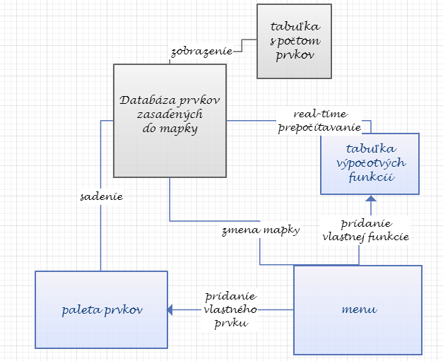

*2. obr. Komponent diagram*

## *3.2 Komponent Tabuľka s počtom prvkov*

Tento komponent bude slúžiť ako vyobrazenie databázy prvkov, ktoré sú zasadené do mapky, budú k nim údaje o ich počte.

## 3.3 Komponent Tabuľka výpočtových funkcií

Tento komponent popisuje matematické vlastnosti prvkov na mape. Priamo sa bude týkať najmä plôch, u ktorých bude prepočítavať ich obsahy, ale aj línií, u ktorých bude vypočítavať ich dĺžku, či už samostatne každého druhu línií, ako aj celkovú dĺžku línií na mapke. Prepočítavanie týchto funkcii bude prebiehať paralelne s ich vkladaním do mapky.

## 3.4 Komponent Paleta prvkov

Tento komponent pracuje na množine prvkov, ktoré môžeme vkladať do mapky. Pri tomto vkladaní bude možnosť výberu spôsobu sadenia rastlín, či chceme rastliny vysádzať do radu alebo do plochy. Taktiež tu bude možnosť nastavenia hustoty sadenia (tzn. rastlina môže susediť so 4-mi ďalšími rastlinami alebo so 6-timi ďalšími rastlinami.)

## 3.5 Komponent Menu

Úlohou tohto komponentu je nastavovanie ďalších vlastností do iných komponentov.

Do komponentu Palety prvkov bude pridávať možnosť vytvorenia vlastného prvku, pri ktorom bude musieť popísať jeho vlastnosti, vložiť grafickú vizualizáciu prvku, ako aj jeho obrázok.

Do komponentu Databázy prvkov vložených do mapky bude zasahovať nepriamo zmenou mapky, zmenou mierky mapky, atď.

Do komponentu Tabuľky výpočtových funkcií bude pridávať možnosť vytvorenia vlastných výpočtových funkcií nad databázou prvkov v mapke.

# 4.Dátový model

# Datovy model.jpg